市备案课题“户外开放性表演游戏的研究”课题活动记录表

时间 | 2022.6.1 | 地点 | 三楼多功能厅 | 参加人员 | 全体教师
主持人 | 居海燕 | 内容  形式 | 内容：表演课题组成员汇报游戏研究情况；其他班介绍建构和六一节的游戏；研讨提升游戏自主性的策略和方法。  形式：线下会议
研究目的 | - 通过汇报交流，丰富教师组织表演游戏的经验；  - 通过集体研讨，提升游戏自主性的策略和方法。
研  究  内  容 | 主持人：因为疫情的原因，今年的艺术节暨六一活动我们没有邀请家长参与，都是以班级为单位开展各种游戏。老师们能利用园内的环境资源，在调研孩子游戏需求的基础上组织游戏。有表演游戏、建构游戏和个性化自主游戏。为期一周的“艺术润泽心灵，游戏陪伴成长”艺术节系列活动已经落下帷幕，现在对表演游戏前期开展的工作，现场观摩游戏等进行交流和反馈，以帮助我们认清儿童的需要、儿童的发展、儿童的期待。  - 表演游戏研究工作汇报  - 顾婷嫣：地道战  介绍内容：  - 疫情前，带孩子们一起玩表情小游戏，为表演游戏做准备。  - 借俄乌大战，告诉孩子们中国以前也打仗，介绍地道战。  - 开展地道战表演游戏。  - 中大班要深入，增加台词、表情、动作。  游戏亮点：  顾婷嫣：我们没有服装道具，利用小盆、水杯、子弹头积木自制道具。我们充分利用幼儿园户外场地，丰富地道场地。  居海燕：孩子们喜欢追逐游戏，将这个情节融入地道战，再加上逼真的音效，整个游戏孩子们很活络，非常感兴趣。  游戏建议：  景小卫：庆祝胜利时，可以挥举小红旗。  居海燕： 游戏后谈话“玩班级娃娃家和户外表演游戏哪个更喜欢？”很多孩子选户外，原因基本有以下几点：  - 户外空间大，奔跑追逐  - 滑滑梯上面下面都可以躲藏  - 可以玩投掷，教室太小不能扔  - 可以用轮胎搭洞，钻来钻去  - 空气好  由此可见，此表演游戏孩子是喜欢的，重要的因素是老师提供的音乐很有氛围感，调动情绪，有情境性，提醒游戏内容的开展。  居海燕：怎么更加好玩？建议地道更加长和多样，角色形象更明显，投掷有距离和高度；增加口号和气势；各自有事情做，搭建地道、锻炼本领等  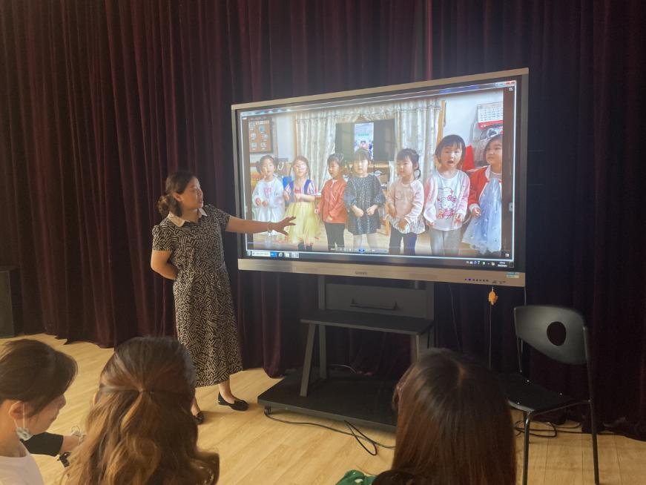  （二）宋丹枫：皮影“西游记”  介绍内容：  - 探索适合皮影的场地。  - 制作皮影的戏台。  3.增加旁白、录音，丰富游戏内容。增加孙悟空带猴孙们去取经。  4.皮影戏展示。  游戏亮点：  利用楼梯洞，皮影戏展示效果很好。  景小卫：宋老师的手太巧了。  谢婧：皮影戏对幼儿的语言表达、语气上要求更高。  羊竹倩：蛮好的，孩子们更加专注。  居海燕：整个游戏是递进性的。宋老师即将带小班，我们期待皮影戏在小班也能开起来。  游戏建议：  羊竹倩：皮影戏可以利用磨砂的包书皮。  居海燕：孩子们游戏中的语速过快，需要再优化。利用碎片化时间提高幼儿的语言表达能力。放大教育价值，整个游戏还是非常好的。  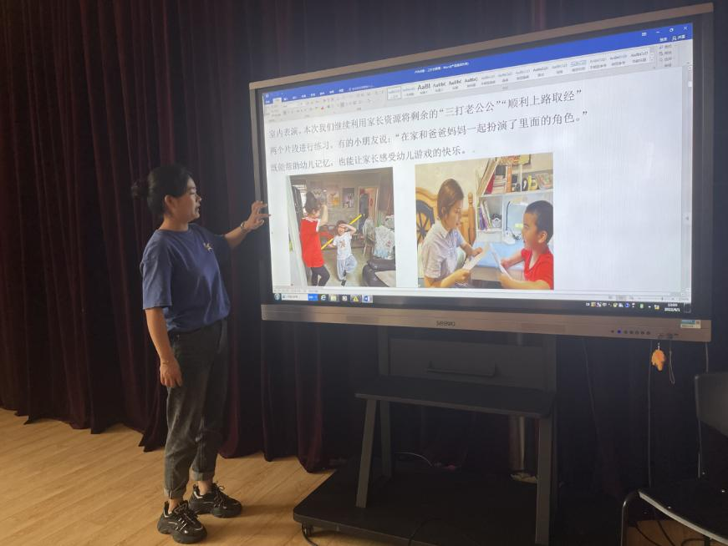  （三）奚秋艳：过猴山  介绍内容：  - 创设儿童表征的游戏环境，凸显班级特色  - 创编趣味情节，彰显自主游戏的本真  - 渗透新的音乐元素，增强律动表现力  - 手工制作还原情节，强化儿童表征  - 定期开展室内外表演，不断提升表演水平  游戏亮点：  创新两段律动，用“解压舞”代替之前的马克杰克逊的舞蹈，最后小猴子和老爷爷卖草帽又一起跳了一段“本草纲目毽子操”。  游戏建议：  徐银：整个游戏自主性很强，孩子玩得很高兴，但常规也要抓。  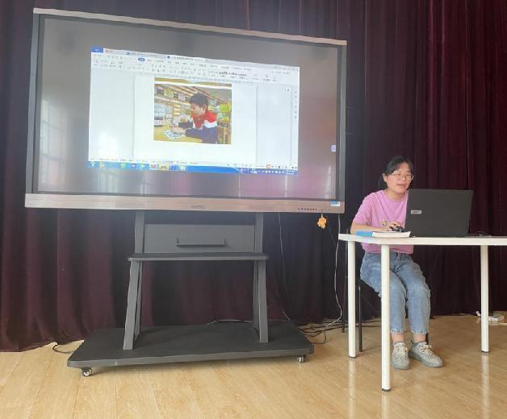  （四）童武璞、王文姣：王二小  介绍内容：  - 多次游戏，发现问题，不断优化。  - 师幼共同商讨，制定打仗规则。  - 利用碎片化时间，增加传递游戏，提高幼儿的合作意识。  - 小小野战军，确定户外游戏场地。  游戏亮点：  谢婧：三块场地进行平行游戏，背景音乐的使用符合角色要求。服装道具的使用完整完善，场景宏伟，整个游戏内容、情节丰满。  宋丹枫：王二小牺牲时，群众演员哭泣很好，日本兵牺牲也很到位。  游戏建议：  谢婧：王二小牺牲的背景音乐要稍作处理，氛围不搭。教师在游戏中要少干预少介入。  顾婷嫣：整班游戏人数太多，缺乏安全性。平时游戏要重在体验，分批游戏，让每个人都参与。另外，不可能每个表演游戏都穿服装，怎么方便怎么来。鼓励幼儿及家长自制道具。  居海燕：我也提倡自制道具，不要都是网上买的服装。日本兵的服装尽量自制，不要有标志，以免发生舆情。日本兵的环节可以弱化，我们要鼓励幼儿每个角色都体验到。  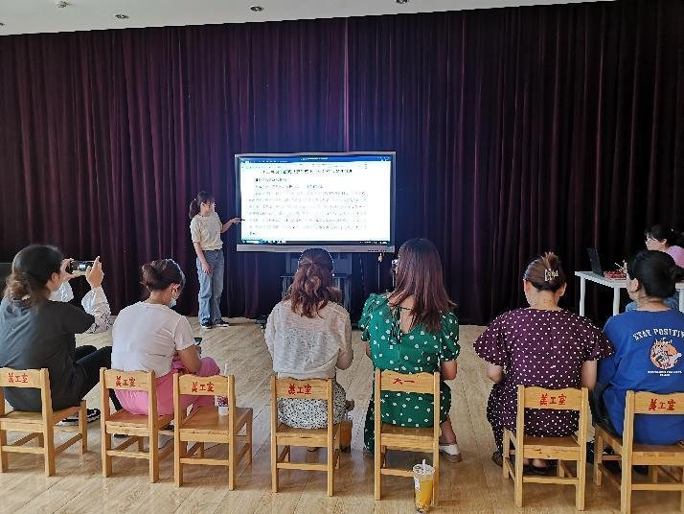  （五）谢婧：拔萝卜  介绍内容：  - 延续上学期的游戏，场地从室内延伸到室外。  - 整个游戏过程就是原始经典的拔萝卜过程。  - 创设走廊表演游戏环境。  - 相同的角色增加了人数，鼓励幼儿都参与游戏。  游戏亮点：  利用户外生态自然环境：种植园地。  奚秋艳：加入了真实的胡萝卜，孩子们很感兴趣。  游戏建议：  顾婷嫣：将拔萝卜的环节放在第一环节，先让孩子们体验拔萝卜，孩子们参与表演游戏才更感兴趣。分组让孩子一起玩。  居海燕：把现有的资源用起来，农家小院也可以玩起来。另外，后面孩子们等待时间有点长，可以丰富游戏内容。  徐银：这个故事的教育意义在于团结合作的精神。孩子们的动作可以丰富一些，可以蹲着，不要都站着。  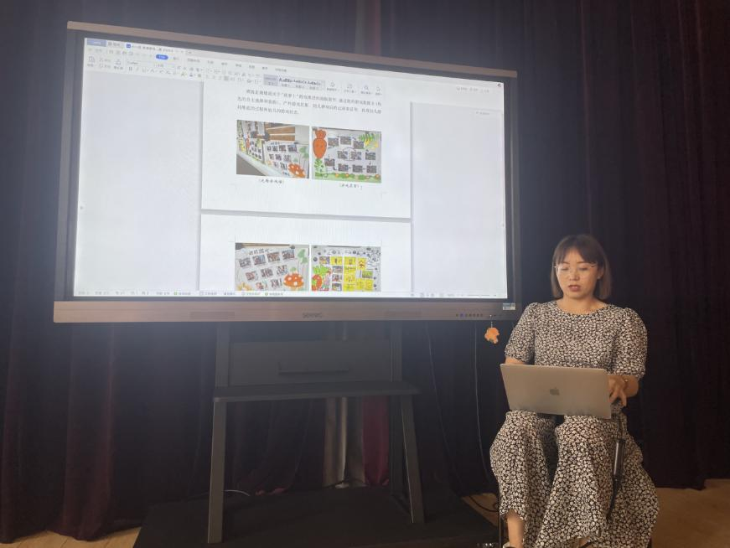  （六）张君：快乐蚕宝宝  介绍内容：  - 游戏来源  - 幼儿自由模仿  - 家园合作，利用家中的材料自制游戏材料  - 表演游戏花絮欣赏  游戏亮点：  张君：服装道具自制。  居海燕：把孩子们看到的东西演出来，贴合幼儿的生活经验。  游戏建议：  顾婷嫣：可以增加吃桑叶的情节，孩子们跑跳，增加运动元素。  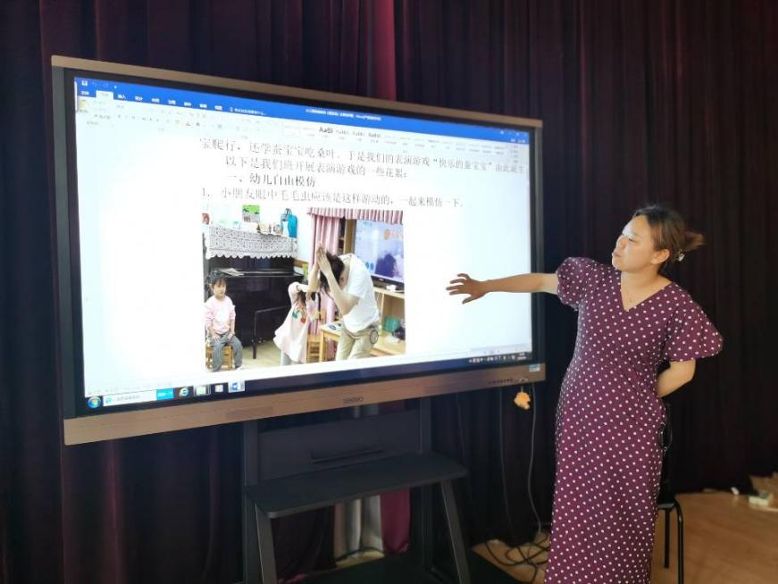  二、表演游戏研讨环节  （一）表演游戏对儿童的促进作用  1.读写能力的发展  观察阅读能力  语言表达能力  2.自控力和认知能力的发展  运用自控力保证剧本的正常进行以及与同伴的合作  运用认知能力（空间意识、分类、加减）  3.社会性发展  儿童会将经历的文化背景带入到表演游戏中  扮演不同角色，理解不同角色，与角色产生共鸣并了解丰富的人生经验。  4.情感的发展  表演游戏可以舒缓情绪。它使儿童在安全的环境中表演恐怖或者突发的伤害事件。  根据自己的意愿改变故事结局  5.创造力的发展  凸显游戏“开放性、自主性”的策略  - 教师支持表演游戏的策略  - 丰富共享的背景经验  - 创设能鼓励儿童自主参与的区域（素材库材料多元）  - 增加趣味性（运动游戏、音乐游戏的融入）  - 更新区域（素材库）、拓展知识  - 充足的时间  - 提供小课  - 家庭效应（亲子共玩）  - 满足所有儿童的需要（内容形式多元、分组或个别游戏、角色的互换，正面人物、反面人物的体验）  三、六一游戏分享  主持人：结合各班六一开展的活动，谈谈如何贯彻省课程游戏化精神，基于幼儿自主性原则、参与最大化原则和综合发展的原则，提高儿童节活动促进幼儿发展的价值；充分利用区域文化资源、社会资源、自然资源、其他多媒体资源等，让幼儿获得更多欣赏、感受和参与的机会。  小二班：我们的六一活动与端午节结合，有效地利用了端午节划龙舟的民俗民风。让每个孩子都参与划龙舟游戏，表演划龙舟的场景。  小四班：我班结合幼儿喜爱小动物的兴趣特点，让幼儿穿上各种动物服装，开展了一次动物联欢会，通过抢椅子、毛毛虫等丰富有趣的小游戏，让幼儿体验儿童节的快乐。  中一班：六一活动《我的六一我来秀》，孩子们自主选择自己喜欢的服装，自由装扮，邀请自己的好朋友一起走秀，创意摆造型，利用走秀的形式，让每个孩子都有表现的机会，提高孩子们的表现力与集体活动的积极性。  中二班：六一国际儿童节，自己的节日自己来做主。孩子们通过讨论、交流，安排了属于自己的节日内容。1.“随心所欲”玩区角。2.“神采飞扬”T台秀3.“金色童年”手势舞，让我们相信，孩子是有能力的学习者。  中三班：化妆舞会。孩子们都很期待今天的化妆舞会，前一天就积极参与了舞台布置环境，制作插塑小花，吹气球等，乐在其中。走秀台两边的花束都是孩子们利用中午饭后时间拼搭起来的，下午还一起吹了气球。早上，孩子们都早早起来催促家长起来帮忙化妆，今天孩子们穿着喜欢的服饰，来到班里手绘签到、创意走秀，快乐舞会，都能在走秀台上大胆展示自己。其次满足孩子吃零食的欲望，给孩子准备了山楂片、小熊饼干符合儿童健康的小零食。空余时间做做小游戏，聊聊天，满足幼儿同伴交往的需求。  中四班：游戏大联欢+自助美食，小朋友们在节日的氛围中玩着有关表演的小游戏，孩子们大声要求要一起玩最爱玩的大风吹游戏，小朋友们通过“大风吹”“小鸡对战”等游戏让幼儿在游戏中表演一些动作，孩子玩的不亦乐乎。玩过游戏大家一起分享美食，自助共享欢乐，留下儿童节的美好回忆！  大一班：我班幼儿都对自己的好朋友“念念不忘”，想要和朋友合影，依据幼儿的兴趣和需要，我班六一开展了“永远的朋友”活动，幼儿自己选择好朋友，和朋友一起设计拍照姿势，并且用自己的自画像作为拍照背景，充满趣味和欢乐。临近毕业，每个孩子都精心制作了属于自己的个性化的名片，六一节他们与朋友互换名片，留下美好回忆，以后能与朋友常联系！  大三班：前期孩子们通过讨论确定了六一主题：歌表演。孩子们自由分成7组，各自确定要表演的歌曲。他们用自己的方式歌唱六一，边唱边表演。老师通过拍照、拍视频发给家长，留下孩子们最美好的回忆。  大四班：六一遇到毕业季，孩子们穿上漂亮的班服，和自己的好伙伴一起摆poss拍照，留下最美好的回忆。  主持人：课题研究中我们获得了一些提升孩子自主性的策略和方法，这些方法也同样适用于其他游戏。  各班的艺术节暨六一活动，能基于幼儿自主性原则、参与最大化原则和综合发展的原则，提高儿童节活动促进幼儿发展的价值。很多教师能倾听孩子的真实想法，基于孩子的发展需求提供适宜的帮助和支持，让其在自由、自主、愉悦的游戏中快乐成长。今后，我们一定要本着“自主开放”的原则，充分利用区域文化资源、社会资源、自然资源、其他多媒体资源等，让幼儿获得更多欣赏、感受和参与的机会。六一节大家一上午组织游戏辛苦了，也祝大家六一快乐！每天开心！
评  价 | 外出学习后的分享拓展了教师的思路，带角色和音乐的表演游戏孩子更加投入。各班表演游戏研究情况的汇报，可以取长补短，尤其是小二的放电影式的表演游戏微视频呈现形式，值得学习。

填表人 奚秋艳

